LEPPLE雷普照明提供：
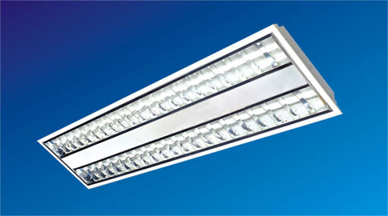
产品特点：
专利产品、专利号：ZL97240137.7(PATENT OF P.R CHINA：ZL97240137. 7)
T5荧光管是当今最先进最高效光源之一，由于T5荧光管只有16毫米直径，
显色指数高，它为建筑设计美学带来更大的设计空间和灵活性，T5管灯盘采用
超薄盘体和不同颜色的粉末喷涂，外形美观大方，尤其适用于暗装天花。
产品参数表：
产品型号 TYPE | 产品规格 | 外形尺寸(mm) |  |  | 包装参数 PACKING DATA
产品型号 TYPE | 产品规格 | L × W × H | L1 | W1 | 体积(cm³) VOLUME | 毛重(Kg)G.W | 数量(套)QTY(SET)
MXPT5-Y14×2 | 14W×2 | 600 × 300 × 55 | 564 | 264 | 63×32.5×16 | 17 | 2
MXPT5-Y14×3 | 14W×3 | 600 ×600 × 55 | 564 | 564 | 63×62.5×16 | 19 | 2
MXPT5-Y28×2 | 28W×2 | 1200 × 300 × 55 | 1164 | 264 | 123×32.5×16 | 20 | 2
MXPT5-Y28×3 | 28W×3 | 1200 × 600 × 55 | 1164 | 564 | 123×62.5×16 | 22 | 2
MXPT5-Y21×2 | 21W×2 | 900 × 300 × 55 | 864 | 564 | 93×32.5×16 | 18 | 2
MXPT5-Y21×3 | 21W×3 | 900 × 600 × 55 | 864 | 564 | 93×62.5×16 | 20 | 2

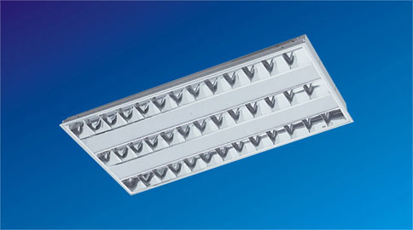
产品特点：
产品参数表：
产品型号 TYPE | 产品规格 | 外形尺寸(mm) |  |  | 包装参数 PACKING DATA
产品型号 TYPE | 产品规格 | L × W × H | L1 | W1 | 体积(cm³) VOLUME | 毛重(Kg)G.W | 数量(套)QTY(SET)
MXPT5-Y14×2 | 14W×2 | 600 × 300 × 55 | 564 | 264 | 63×32.5×16 | 17 | 2
MXPT5-Y14×3 | 14W×3 | 600 ×600 × 55 | 564 | 564 | 63×62.5×16 | 19 | 2
MXPT5-Y28×2 | 28W×2 | 1200 × 300 × 55 | 1164 | 264 | 123×32.5×16 | 20 | 2
MXPT5-Y28×3 | 28W×3 | 1200 × 600 × 55 | 1164 | 564 | 123×62.5×16 | 22 | 2
MXPT5-Y21×2 | 21W×2 | 900 × 300 × 55 | 864 | 564 | 93×32.5×16 | 18 | 2
MXPT5-Y21×3 | 21W×3 | 900 × 600 × 55 | 864 | 564 | 93×62.5×16 | 20 | 2

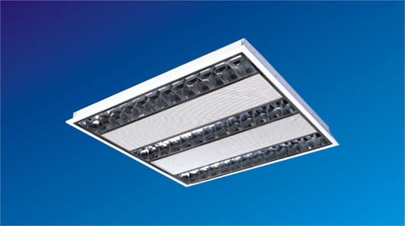
产品特点：
产品参数表：
产品型号 TYPE | 产品规格 | 外形尺寸(mm) |  |  | 包装参数 PACKING DATA
产品型号 TYPE | 产品规格 | L × W × H | L1 | W1 | 体积(cm³) VOLUME | 毛重(Kg)G.W | 数量(套)QTY(SET)
MXPT5-Y14×2 | 14W×2 | 600 × 300 × 55 | 564 | 264 | 63×32.5×16 | 17 | 2
MXPT5-Y14×3 | 14W×3 | 600 ×600 × 55 | 564 | 564 | 63×62.5×16 | 19 | 2
MXPT5-Y28×2 | 28W×2 | 1200 × 300 × 55 | 1164 | 264 | 123×32.5×16 | 20 | 2
MXPT5-Y28×3 | 28W×3 | 1200 × 600 × 55 | 1164 | 564 | 123×62.5×16 | 22 | 2
MXPT5-Y21×2 | 21W×2 | 900 × 300 × 55 | 864 | 564 | 93×32.5×16 | 18 | 2
MXPT5-Y21×3 | 21W×3 | 900 × 600 × 55 | 864 | 564 | 93×62.5×16 | 20 | 2

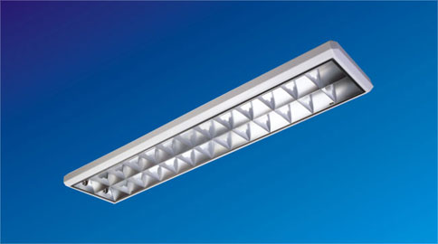
产品特点：
采用棱形超薄设计，外形美观，
光效高，灯具立体感强。
产品参数表：
产品型号 TYPE | 外形尺寸(mm) |  |  | 包装参数 PACKING DATA
产品型号 TYPE | L | W | H | 体积(cm³) VOLUME | 数量(套)QTY(SET) | 毛重(Kg)G.W
MXPT5-Y14W×2(14W) | 600 | 300 | 50 | 63×33×16 | 2 | 17
MXPT5-Y14W×3(14W) | 600 | 600 | 50 | 63×63×16 | 2 | 19
MXPT5-Y28W×2(28W) | 1200 | 300 | 50 | 123×33×16 | 2 | 20
MXPT5-Y28W×3(28W) | 1200 | 600 | 50 | 123×63×16 | 2 | 22

